КОМУНАЛЬНИЙ ЗАКЛАД
“ХАРКІВСЬКИЙ ЛІЦЕЙ №36 ХАРКІВСЬКОЇ МІСЬКОЇ РАДИ”

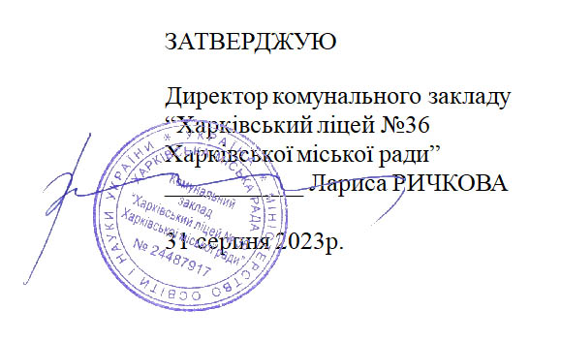

ПОЛОЖЕННЯ
ПРО НАУКОВУ ОРГАНІЗАЦІЮ ЗДОБУВАЧІВ ОСВІТИ
КОМУНАЛЬНОГО ЗАКЛАДУ
«ХАРКІВСЬКИЙ ЛІЦЕЙ № 36 ХАРКІВСЬКОЇ МІСЬКОЇ РАДИ»
«ПОШУК»

СХВАЛЕНО

Протокол засідання
педагогічної ради
комунального закладу
“Харківський ліцей №36
Харківської міської ради”

від 30 серпня 2023р. №1

СХВАЛЕНО

Протокол засідання
Ради Закладу
комунального закладу
“Харківський ліцей №36
Харківської міської ради”

від 30 серпня 2023р. №1

- ЗАГАЛЬНІ ПОЛОЖЕННЯ

  - Наукова організація учнів (далі - НОУ) є добровільним об’єднанням здобувачів освіти ліцея, які прагнуть удосконалення свого освітнього рівня, підвищення власного інтелектуального потенціалу, надбання вмінь та навичок науково - дослідницької та експериментальної діяльності під керівництвом творчих педагогів та вчених.
  - Основними задачами НОУ є:
- створення умов, які б сприяли виявленню, розкриттю та стимулювання інтересів та схильностей здобувачів освіти до науково-дослідницької діяльності;
- становлення сфери предметного спілкування в середині колективу здобувачів освіти, активізуючи до знання програмного матеріалу та стимулюючої самостійну дослідницьку діяльність здобувачів освіти;
- формування у учнів свідомого сприйняття науки як одного з атрибутів та значимої цінності сучасної цивілізації;
- професійне самовизначення здобувачів освіти;
- проведення досліджень, які б мали практичне значення.
  - Загальне керівництво НОУ здійснює педагог ліцею, відповідальний за реалізацію програми «Обдаровані діти»

- ЗМІСТ ТА ФОРМИ ДІЯЛЬНОСТІ ОРГАНІЗАЦІЇ.

  - Діяльність НОУ включає:
- ознайомлення з новітніми досягненнями науки, а також науковою та науково-популярною літературою;
- організацію лекцій, консультацій, семінарів з методики організації, проведення та оформлення науково-дослідницьких робіт з метою рекомендації кращих з них до участі в міських (районних), обласних конференціях, конкурсах та виставках;
- реалізацію досліджень, спланованих НОУ (особливо тих, що мають практичне значення);
- взаємодії з подібними організаціями;
- видавництво збірників, кращих учнівських доповідей та організація їх пропаганди;
- проведення наукових конференцій пошукувачів НОУ за участю викладачів ЗВО;

- ЧЛЕНСТВО В НОУ.

  - Членами НОУ є здобувачі освіти 2-11 класів., які виявили бажання займатися науково-дослідницькою діяльністю.
  - За кожним членом НОУ закріплюється науковий керівник – вчитель відповідного фаху, викладач ЗВО.
  - Члени НОУ зобов’язані:
- систематично підвищувати свій загальнокультурний та навчально-дослідницький рівень;
- своєчасно інформувати своїх керівників про стан власних дослідницьких робіт;
- бути активним учасником всіх заходів, які проводить НОУ.
  - Члени НОУ мають право:
- використовувати матеріальну базу школи;
- мати наукового керівника;
- брати участь в конференціях, конкурсах, в роботі зборів НОУ з правом голосу;
- добровільно вийти зі складу НОУ.
3.5. За результативну науково-дослідницьку роботу учні НОУ нагороджуються дипломами, грамотами адміністрації.

- КЕРІВНИЦТВО ОРГАНІЗАЦІЄЮ.

  - Очолює НОУ президент, який призначається педагогом, що здійснює загальне керівництво НОУ, з числа здобувачів освіти, які досягли найвагоміших результатів у науково-дослідницькій діяльності.
  - Президент бере участь у плануванні роботи НОУ, організації заходів, що проводить НОУ.
  - Методичну допомогу та контроль за роботою НОУ здійснює методична рада школи.

- СТРУКТУРА ОРГАНІЗАЦІЇ.

  - Організація складається з трьох відділень (природничо-математичного, гуманітарного, історико-географічного), кожне з яких включає відповідні секції.
  - До складу природничо-математичного відділення входять секції: хімія та біологія, фізика і астрономія, математика, технічні науки, екологія та аграрні науки, інформаційні технології, економіка.
  - До складу гуманітарного відділення входять секції: естетична, літературознавство, фолькористика та мистецтвознавство; мовознавство.
  - До складу історико-географічного відділення входять секції: наук про Землю, філософії та суспільствознавства, історія)

